RAZVOJ UREĐAJA ZA PELETIRANJE PILJEVINE

DEVELOPMENT OF PELLETIZING MACHINE FOR SAWDUST

D. Tucaković, T. Živanović, D. Stojiljković, V. Jovanović.
B. Agbaba, I. Radulović, N. Manić

Mašinski fakultet, Kraljice Marije 16, Beograd

Abstract: Wood pellets are fuel produced from sawdust compressed under the high pressure without any glue or additives. Considering that the sawdust is a byproduct from industrial wood processing, there is a great interest for production and acquiring of equipment for pellet production. In this paper some trends of pellet utilization are given, as well as one pelletizing machine developed in project financed by Ministery of science and environmental protection for the Pilana Kovin A.D.

Key words: industrial wood processing, sawdust, machine for sawdust, wood pellets

UVOD

Peleti od drvne mase, koji predstavljaju ekološki povoljno gorivo, najviše se proizvode od piljevine i otpadaka od drveta komprimovane pod visokim pritiskom, pri čemu se ne koristi lepak niti bilo kakvi vezivni aditivi. Cilindričnog su oblika, prečnika obično 6-10 mm, a dužine 10-30 mm. Kao gorivo, peleti omogućuju ekonomski povoljan transport a u razvijenim zemljama se koriste za automatski rad postrojenja, za grejanje i proizvodnju električne energije, kako u domaćinstvima tako i u manjim energetskim postrojenjima. Osim toga, proizvodnja peleta je takođe odličan način za korišćenje lokalnih resursa čime se konkretno doprinosi ekološkoj i klimatskoj zaštiti.
Zemlje EU koje su najdalje otišle u korišćenju peleta su Nemačka, Švedska i Austrija. U ovim zemljama su već napisani određeni standardi koji se odnose na pelete i uopšte biomasu kao gorivo. Ti standardi potiču uglavnom iz nacionalnih standarda za čvrsto gorivo uz određene izmene koje su bile uslovljene drugačijim sastavom i oblikom peleta u odnosu na ugljeve. Na nivou EU još uvek ne postoji jedinstven standard koji bi važio za sve zemlje, ali je trenutno na tom polju najveća aktivnost nadležnih institucija. Trenutno su formirane radne grupe koje imaju rok od tri godine da sastave tekst standarda za peleta sa svim potrebnim karakteristikama. One rade tako što od nacionalnih standarda pomenutih država formiraju jedinstven tekst koji se zove "Tehnička specifikacija". Zatim se u narednom periodu vrše brojna ispitivanja sa ciljem da se proveri ponovljivost i tačnost dobijenih rezultata, pri čemu se menjaju procedure, granične vrednosti i ostale veličine u početnom tekstu specifikacije. Kada se postigne potrebna tačnost, tehnička specifikacija se proglašava standardom i postaje obavezna za sve zemlje članice EU i one koje proizvode i prodaju pelete na evropskom tržištu.

MOGUČNOSTI PROIZVODNJE PELETA U SRBIJI

Energetski potencijal biomase u Srbiji je, po detaljnim i sistematskim istraživanjima, toliko značajan da nijedna energetska strategija ne bi smela da ga zanemari. Tim pre, što se u industriji prerade drveta, kao i u ratarstvu otpadna biomasa najčešće nalazi na samom ili u neposrednoj blizini mesta potrošnje energije, čime se otvara mogućnost njenog korišćenja za podmirenje lokalnih energetskih potreba, uz značajno snižavanje cene tako dobijene energije. Na ovaj način bi se donekle smanjila i zavisnost Srbije od uvoza energenata.
Ukupni raspoloživi energetski potencijal drvnog otpatka u Srbiji, može se dobiti izračunavanjem mase vlažnog drvrta i kore kao i odgovarajućih donjih toplotnih moći. U tabeli 1 prikazani su podaci koji se odnose na preradu drveta u pilanama, furnirske i hemijske obrade, od količine drveta koja potiče isključivo iz JP ”Srbijašume”, dok su količine drveta koje su uvezene kao i one iz privatnih šuma zanemarene.
Tabela 1: Raspoloživa energetska vrednost drvnog ostatka u Srbiji [3]
Vrsta prerade | Potencijalna energetska vrednost [GJ/god]
Vrsta prerade | Drvo | Kora | Ukupno
Pilanska | 1 536 373 | 448 143 | 1 984 516
Furnir i ploče | 520 247 | 177 782 | 698 029
Hemijska | 0 | 35 575 | 35 575
Zbirno | 2 056 620 | 661 500 | 2 718 120

Kao što je rečeno, tendencija EU je u pravcu povećanja udela obnovljivih izvora energije u ukupnoj potrošnji, kako zbog uštede fosilnih goriva, tako i zbog smanjenja emisije štetnih gasova. Imajući to u vidu, kao i prikazane resurse drvnog otpatka u Srbiji, Ministarstvo za nauku i zaštitu životne sredine finansiralo je projekat ”Razvoj i unapređenje opreme i tehnologije za proizvodnju peleta (NP EE 609-11B)”. U okviru ovog projekta, konstruisana je i napraviljenja peletirka u firmi ”MINEL – Prehrambena oprema”. Zbog korišćenja piljevine prilikom njenog ispitivanja, peletirka je premeštena u ”Pilanu–Kovin a.d.” koja kao otpani materijal proizvede oko 500 m³ piljevine mesečno, uz stalni trend rasta, što je solidna osnova za pokretanje proizvodnje peleta u komercijalne svrhe.

PELETE

Peleti od drvne mase se proizvode od ostataka iz drvne industrije kao što su suva piljevina, prašina koja nastaje prilikom struganja ili od otpadaka prilikom sečenja. U procesu peletiranja najčešće nije potrebno dodavati vezivna sredstva, jer su vezivna sredstva sami sastojci piljevine - lignin. Osnovna prednost pri proizvodnji peleta je dobijanje goriva homogenog sastava, gustine i kvaliteta. Prednosti korišćenja peleta kao goriva su:
- obnovljiv vid energije čime se smanjuje korišćenje neobnovljivih fosilnih goriva,
- gorivo bez aditiva,
- mogućnost automatske regulacije procesa sagorevanja,
- veća efikasnost pri sagorevanju,
- manja emisija zagađujućih komponenti (SO₂, NO_{x}),
- ne doprinosi efektu staklene bašte (ukupan teorijski bilans CO₂ je jednak nuli),
- povoljna cena (tabela 2) i
- pogodni za pakovanje, transport i rukovanje.
Tabela 2: Uporedne cene (u svetu) za različite vrste goriva [1]
Gorivo | Cena po količini | Cena po GJ
Peleti | $ 160 / t | $ 10,92
Ogrevno drvo | $ 90 / m³ | $ 6,55
Ugalj | $ 165 / t | $ 7,90
Ulje za loženje | $ 0,29 / l | $ 9,46

Kako karakteristike peleta zavise i od sirovine koja se koristi za njihovu proizvodnju, Pellet Fuel Institute je definisao osnovne karakteristike peleta i odgovarajuće standarde za ispitivanja. Na osnovu njihovih istraživanja, definsane su najvažnije karakteristike peleta i to: gustina, dimenzije (prečnik i dužina), finoća mlevenja, sadržaj pepela i sadržaj soli natrijuma. Definisane su dve vrste peleta u zavisnosti od sadržaja pepela – standardni i premijum peleti. Osnovne karakteristike peleta prikazane su u tabeli 3.
Tabela 3: Pregled osnovnih karakteristika peleta [2]
Karakteristika |  | Osnovno gorivo | Premijum gorivo
Gustina [kg/m³] |  | veća od 640
Dimenzije | Prečnik [mm] | 6 - 8
Dimenzije | Dužina [mm] | manja od 38
Finoća mlevenja |  | manja od 0,5 % mas propada kroz rešetku (ASTM E-776)
Sadržaj pepela [%] |  | manji od 3 | manji od 1
Sadržaj vlage [%] |  | manji od 8
Gornja toplona moć [kJ/kg] |  | veća od 19000

The Wood Science Technology Centre Laboratory for Solils&Environmental Quality, University of New Brunswick iz Kanade je, dodatno, propisao i određivanje gornje toplotne moći i sadržaja vlage u peletima (tabela 3).

  - Tehnička analiza piljevine i peleta

Za peletiranje u Pilani-Kovin a.d. korišćena je piljevina koja se skladišti na otvorenom prostoru tako da sadržaj grube vlage u njoj u velikoj meri zavisi od godišnjeg doba. Zbog toga se prvo pristupilo tehničkoj analizi piljevine koja je izvršena u Laboratoriji za goriva Mašinskog fakulteta u Beogradu. Dobijeni rezultati prikazani su u tabeli 4.
S obzirom da je količina grube vlage bila velika, da bi se otpočelo sa peletiranjem, pristupilo se sušenju piljevine prirodnom promajom. Nakon sušenja u vremenskom periodu od 8 dana dobijeni su rezultati, koji su takođe prikazani u tabeli 4.

Tabela 4: Tehnička analiza piljevine iz Pilane-Kovin a.d.
Naziv | Sirova piljevina |  | Sušena piljevina |  | Metoda ispitivanja
Naziv | Radna masa | Analitička masa | Radna masa | Analitička  masa | Metoda ispitivanja
Ukupna vlaga W [%] | 48,83 | 11,24 | 13,25 | 6,62 | JUS B.H8.335
Gruba vlaga W_{G} [%] | 42,35 | 0,00 | 7,10 | 0,00 | JUS B.H0.021
Higroskopska vlaga W_{H} [%] | 6,48 | 11,24 | 6,15 | 6,62 | JUS B.H8.311
Sagorljivo [%] | 50,48 | 87,56 | 85,94 | 92,51
Pepeo A [%] | 0,69 | 1,21 | 0,81 | 0,87 | JUS B.H8.312
Volatili V_{g} [%] | 42,55 | 73,81 | 71,54 | 77,01 | JUS B.H8.317
Fiksni ugljenik C_{fix} [%] | 7,92 | 13,75 | 14,40 | 15,50
Donja toplotna moć H_{d} [kJ/kg] | 7632 | 15076 | 14425 | 15527

Nakon sušenja piljevine pristupilo se njenom peletiranju. Dobijene pelete prikazane su na slici 1. Osim tehničke analize, određene su i odgovarajuće karakteristike peleta kako bi se upredio kvalitet dobijenih peleta sa karakteristikama prikazanim u tabeli 3. Dobijeni rezultati prikazani su u tabeli 5, gde se lako može uočiti da vrednosti karakteristika dobijenih peleta odgovaraju karakteristikama koje je definisao Pellet Fuel Institute. Jedino je sadržaj vlage za 0,03 procentna poena veći od dozvoljene vrednosti koja iznosi 8 %.

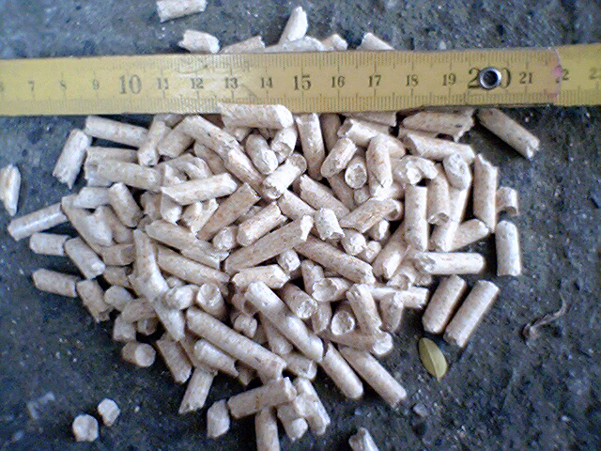
Slika 1: Pelete od piljevine
Tabela 5:Karakteristike peleta
Naziv | Radna masa | Analitička masa
Ukupna vlaga W [%] | 8,03 | 6,12
Sagorljivo [%] | 91,25 | 97,20
Pepeo A [%] | 0,72 | 0,77
Volatili V_{g} [%] | 76,77 | 81,77
Fiksni ugljenik C_{fix} [%] | 14,48 | 15,42
Donja toplotna moć H_{d} [kJ/kg] | 17237 | 18361
Gustina ρ [kg/m³] | 720
Prečnik peleta [mm] | 8
Dužina peleta [mm] | 15

POSTROJENJE ZA PROIZVODNJU PELETA

  - Konstrukcija i tehnički opis postrojenja

Konstrukcija peletirke proizvedene od ”MINEL – Prehrambena oprema” predstavlja peletirku sa ravnom matricom pogonjenu preko reduktora elektromotorom. Kućišta reduktora i same peletirke su rastavljiva kako bi se eventualna začepljenja brzo otklonila. Konstrukcija peletirke prikazana je na slici 2, dok je na slici 3 predstavljena fotografija njenih osnovih elemenata.
Pogon se ostvaruje elektromotorom (39) snage P=18 kW i n=2800 min⁻¹ na čijem vratilu se nalazi zupčanik (37) sa pravim zupcima. Prenos snage je preko uzdužnog klina bez nagiba (38), a pločica (30) i vijak (29) služe da osiguraju vezu i poziciju pogonskog zupčanika. Dalji prenos snage se odvija preko zupčanika sa pločom (28), koji je na zajedničkom vratilu (24) sa malim zupčanikom (26).
Gonjeni zupčanik pogonskog dela (21) prenosi snagu na pogonsko vratilo peletirke (5). Gonjeni zupčanik (21) je takođe sa pločom.
Kompletan sistem zupčanika i vratila se nalazi u kućištu reduktora (3) sa poklopcem (7). U kućištu se nalazi određena količina ulja za podmazivanje i hlađenje zupčastih spojeva i ležajeva. Čepovi (32) služe za dolivanje svežeg ulja (gornji) i ispuštanje starog ulja (donji).
Odstojnici (23 i 27) obezbeđuju ispravno pozicioniranje zupčanika kako bi došlo do sprezanja zupčanika celom širinom zubaca.
Slobodno obrtanje vratila je obezbeđeno korišćenjem prstenastih kugličnih jednoredih ležaja sa radijalnim dodirom (20). Ovi ležajevi su prvenstveno namenjeni da nose radijalno opterećenje, ali mogu izdržati i određeno aksijalno opterećenje koje potiče od težine vratila i zupčanika. Oni nemaju mogućnost dužinskog izjednačavanja unutar učvršćenog ležaja, pa se u ovom slučaju mora obezbediti klizanje jednog od prstenova. Ležajevi su izvedeni sa povećanom tačnošću, da bi do neke granice izjednačavali greške pravca vratila, mogu da trpe povećani broj obrtaja a imaju smanjeni šum pri radu.
Kućište peletirke (l) je pričvršćeno za reduktor iz koga izlazi pogonsko vratilo na čijem je kraju narezan navoj. Navoj služi da obezbedi pravilno pozicioniranje nosača valjka (2) za potiskivanje piljevine prema otvorima za peletiranje i valjaka (11) za peletiranje kako bi se napravio odgovarajući zazor između valjaka i matrice (4). Dve narvtke (8) sa podloškom (9) istovremeno obezbeđuju da se valjci ne podižu pri neravnomernoj distribuciji piljevine (kada se stvaraju slojevi nejednake debljine).
Dovođenje piljevine je sa gornje strane (poklopac) peletirke izvodi se čisto gravitaconim putem (slobodno padanje).
Matrica je kružnog oblika sa većim brojem otvora za peletiranje kroz koje se pomoću valjaka (11) presuje piljevina, pri čemu je matrica stacionarna dok se valjci rotiraju. Valjci su relativno uzani tako da ne mogu da rotiraju istom brzinom što za posledicu ima povremeno proklizavanje između valjaka i matrice.
Valjci za istiskisvanje (11) su blago nareckani (radirani) da bi se izbeglo proklizavanje. Matrica (4) je nepokretna i ne može se obrtati zahvaljujući sigurnosnom vijku (12) i na taj način obezbeđuje obrtanje valjaka i istiskivanje piljevine. Pri tome su veoma bitne karakteristike trenja u rupama matrice, debljina sloja piljevine iznad nje i brzina valjanja. Matrica i valjak se proizvode od materijala koji su otporni na habanje (hromirani čelik čija je površina termički obrađena), dok ostali delovi ostaju čvrsti i elastični.

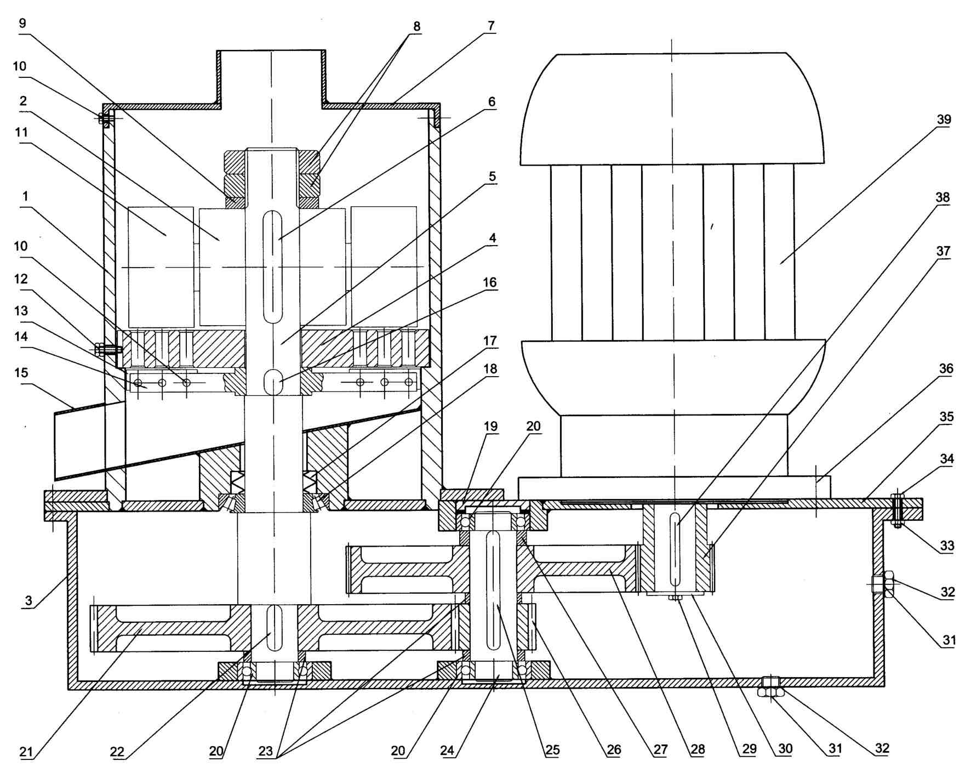
Slika 2: Konstrukcija peletirke sa ravnom matricom

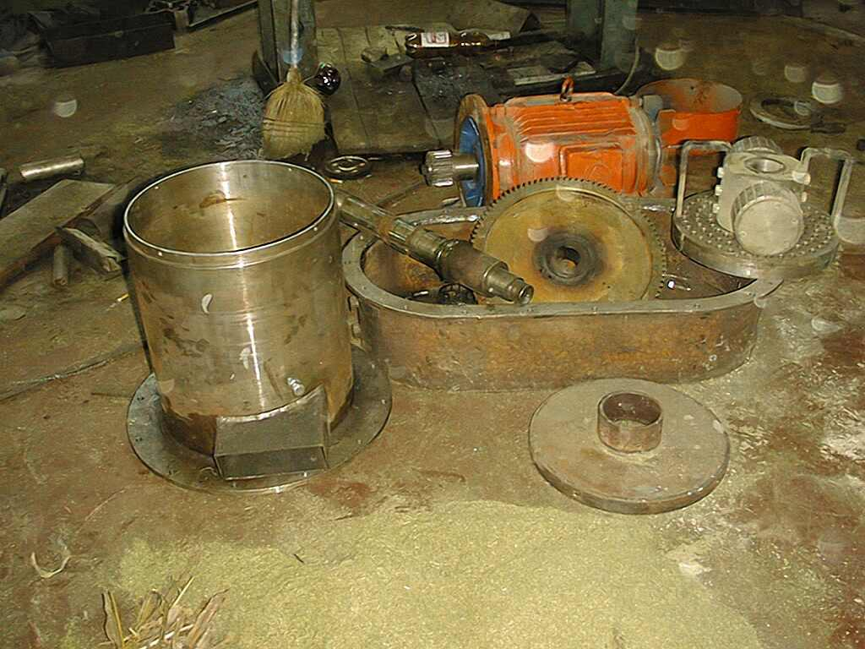
Slika 3: Fotografija osnovnih elemenata peletirke

Noževi za odsecanje (13) su montirani na nosač noževa (14) koji se obrće zajedno sa vratilom i vrše odsecanje istisnutih peleta na određenu dužinu. Vijci (10) obezbeđuju pravilno pozicioniranje noževa za odsecanje.
Peleti slobodno padaju u sud za pelete (15) odakle se dalje distribuiraju na hlađenje, a zatim na pakovanje.
Zaptivka (17) sprečava prodor prašine, koja se javlja prilikom peletiranja, u radni prostor - reduktor.
Konusni ležaj (18) služi da primi velika radijalna i aksijalna opterećenja koja se javljaju usled rada peletirke. Radijalno opterećenje potiče od obrtanja vratila, a aksijalno zbog sabijanja pri peletiranju (valjci se podižu naviše, a sa njima i vratilo i unutrašnja čaura ležaja). Ovaj ležaj nema mogućnost dužinskog izjednačavanja unutar učvršćenog ležaja, pa se ostvaruje klizni sklop unutrašnjeg prstena i vratila (klizi zajedno sa vratilom). Potpuno je rasklopiv, trpi povećan broj obrtaja i do neke granice izjednačava greške pravca vratila.

  - Problemi u radu peletirke

Prilikom montiranja i pregleda peletirke u Pilani-Kovin a.d. utvrđeno je da je konusni ležaj (poz. 18 sl. 2) neispravan. Nakon njegove zamene, peletirka je sklopljena posle čega je bila spremna za ispitivanje.
U toku rada peletirke, u perodu od deset do petnaest minuta, dolazilo je do pregrevanja njenih obrtnih elemenata, zbog čega je proces peletiranja morao da se obustavi. Pregledom zupčanika i pogonskog vratila, utvrđeno je da oni nisu izrađeni od adekvatnog materijala a sama završna obrada tih elemenata takođe nije dobro izvedena. S obzirom na materijalna sredstva sa kojima smo raspolagali, oštećeni zupčanici zamenjeni su novim kvalitetnijim zupčanicima, dok za zamenu ili mašinsku obradu vratila nije bilo sredstava.
Osim toga, prilikom peletiranja dolazilo je i do nagomilavanja piljevine između otvora na matrici (poz. 4 sl. 2), što je izazvalo dodatne radijalne sile na vratilo i potpomoglo njegovom pregrevanju i delimičnom oštećenju. Zbog ovog problema, predviđena je ugradnja ”grebača” koji bi bio vezan za vratilo i na taj način skidao i ujednačavao, po visini, zaostalu piljevinu iza valjaka (poz. 11 sl. 2).

ZAKLJUČAK

Prilikom peletiranja dobijene su pelete zadovaljavajućih karakteristika, što se može zaključiti upoređivanjem karakteristika dobijenih peleta sa standardom koje je definisao Pellet Fuel Institute, prikazanim u tabeli 3. Jedino je sadržaj vlage u njima neznatno veći od propisane vrednosti.
Problemi koji su se javljali pri peletiranju vezani su, pre svega, za neadekvatan materijal obrtnih elemenata peletirke (zupčanike i vratilo), što je izazvalo pregrevanje tih elemenata, zbog čega je proces peletiranja više puta morao biti obustavljan. Da bi se peletirka dovela u ispravno stanje, svakako su potrebna dodatna materijalna sredstva. Jedino u tom slučaju, da peletirka može nesmetano da radi duži vremenski period, mogla bi se izvršiti i odgovarajuća merenja utrošene energije za peletiranje piljevine, na osnovu čega bi se izvršila i analiza energetske efikasnosti peletiranja.

LITERATURA

[1] Franklin R.
Wood pellets heat up Northern Arkansas,
CADET IEA-OECD, Renewable Energy, Issue 3/95, 1995.
[2] http://www.pelletheat.org/fuel/StandardForResidentalFuel.shtm
[3] Energetski potencijal i karakteristike ostataka biomase i tehnologije za njenu pripremu i njeno iskorišćenje u Srbiji
STUDIJA u okviru projekta NP EE611-113A Ministarstva za nauku i zaštitu životne sredine, Beograd, 2003

